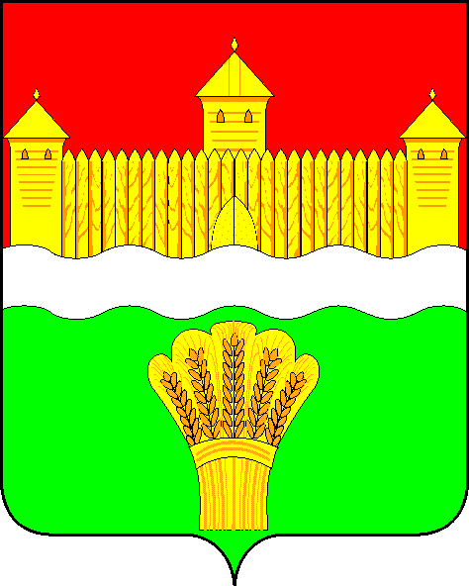
КЕМЕРОВСКАЯ ОБЛАСТЬ - КУЗБАСС
СОВЕТ НАРОДНЫХ ДЕПУТАТОВ
КЕМЕРОВСКОГО МУНИЦИПАЛЬНОГО ОКРУГА
ПЕРВОГО СОЗЫВА

СЕССИЯ № 12

РЕШЕНИЕ

от «31» августа 2020 г. № 229
г. Кемерово

О внесении изменений в решение Совета народных депутатов Кемеровского муниципального округа от 27.02.2020 № 80 «Об утверждении Примерного положения об оплате труда работников муниципальных учреждений культуры и муниципальных образовательных организаций культуры и искусств Кемеровского муниципального округа, созданных в форме учреждений»

В соответствии с Федеральным законом от 06.10.2003 № 131-ФЗ «Об общих принципах организации местного самоуправления в Российской Федерации», постановлением Коллегии Администрации Кемеровской области от 29.03.2011 № 125 «Об оплате труда работников государственных учреждений культуры, искусства, кино и государственных образовательных организаций культуры и искусств Кемеровской области, созданных в форме учреждений», руководствуясь частью 2 статьи 71 Устава муниципального образования Кемеровский муниципальный округ Кемеровской области - Кузбасса, Совет народных депутатов Кемеровского муниципального округа
РЕШИЛ:
- Внести в решение Совета народных депутатов Кемеровского муниципального округа от 27.02.2020 № 80 «Об утверждении Примерного положения об оплате труда работников муниципальных учреждений культуры и муниципальных образовательных организаций культуры и искусств Кемеровского муниципального округа, созданных в форме учреждений» (далее — Решение) следующие изменения:
  - В Примерном положении об оплате труда работников муниципальных учреждений культуры и муниципальных образовательных организаций культуры и искусств Кемеровского муниципального округа, созданных в форме учреждений (далее — Положение), утвержденном Решением:
- Пункт 10.8.1. Положения изложить в следующей редакции:
«10.8.1. Исчисление стажа работы, дающего право на получение ежемесячной надбавки за непрерывный стаж работы, выслугу лет (далее – надбавка за выслугу лет), включает:
10.8.1.1. Время работы в учреждениях культуры, искусства, кино, образовательных организациях культуры и искусств, в аппаратах органов государственной (муниципальной) власти и управления.
10.8.1.2. Время работы на выборных должностях на постоянной основе в органах государственной (муниципальной) власти.
10.8.1.3. Время военной службы граждан, если в течение года после увольнения с этой службы они поступили на работу в учреждения культуры.
10.8.1.4. Время обучения работников учреждений культуры, искусства, кино, образовательных организаций культуры и искусств в образовательных организациях дополнительного образования, если они работали в этих учреждениях (организациях) до поступления на учебу.
10.8.1.5. Время работы в качестве освобожденных работников профсоюзных организаций в учреждениях культуры.
10.8.1.6. Время частично оплачиваемого отпуска по уходу за ребенком до достижения им возраста полутора лет и дополнительного отпуска без сохранения заработной платы по уходу за ребенком до достижения им возраста трех лет женщинам, состоявшим в трудовых отношениях с учреждениями культуры, искусства, кино, образовательными организациями культуры и искусств.
10.8.1.7. К учреждениям культуры, искусства, кино для целей исчисления стажа приравниваются учреждения, не осуществляющие культурную деятельность, но обеспечивающие деятельность учреждений культуры, искусства и кино.».
2. Опубликовать настоящее решение в газете «Заря» и на официальном сайте Совета народных депутатов Кемеровского муниципального округа в информационно-телекоммуникационной сети «Интернет».
3. Решение вступает в силу со дня его официального опубликования и распространяет свое действие на правоотношения, возникшие с 01.01.2020.
4. Контроль за исполнением настоящего решения возложить на Бушмину З.П. - председателя комитета по социальным вопросам.

Председатель Совета народных депутатов
Кемеровского муниципального округа В.В. Харланович

И. о. главы округа И.П. Ганич

